المقطــــع التعلّمــي : 01 |  | الفوج : السنة 02 ابتدائي
الميدان :فن الرسم و التلوين |  | الأسبوع : 10 + 11
النشاط : تربية تشكيلية |  | الحصة :01 +
الــمحــتــوى : خامات الرسم و التلوين (أقلام اللباد) |  | المدة : 01 سا
الهدف التعلمي: يوظف خامات الرسم والتلوين (أقلام اللباد) في إنجاز عمل فني .
الـمـراحل | الوضعيات التعليمية التعلّمية والنشاطات المقترحة |  | المؤشرات
مرحلة الانطلاق | تمهيد : تعرفنا في الدروس السابق على خامات الرسم و التلوين  -اذكر بعض الخامات التي تستعمل في الرسم  -اذكر بعض الخامات التي تستعمل في التلوين  في رأيك ماهي الخامات التي سنستعملها اليوم ؟ هيا بنا لنكتشف ذلك معا |  | يستمع باهتمام  يجيب
مرحلة بناء التعلمات | النشاط الأول : يعرض المعلم مجموعة من الصور ؟  -ماذا تشاهدون في هذه الصور ؟  -من الذي رسمها ؟ وأين تم ترسمها ؟  -ماهي الخامات التي رسمت ولونت بها ؟ وماهي تقنيات التلوين المستعملة فيها ؟  -هل يمكنكم تلوين بعض اللوحات الفنية مثلهم باستعمال أقلام اللباد ؟  -إذن هيا بنا نبدأ (يلون المتعلمون باستعمال الخامات (أقلام اللباد) وبالاعتماد على تقنية التنقيط)  النشاط الثاني :  -تفويج المتعلمين إلى أفواج  -تحضير الوسائل اللازمة  -يشرح المعلم خطوات العمل والقواعد اللازمة لتحديد أفضل الأعمال وبالتالي يفوز أصحابها  -مراقبة عمل الأفواج  -جمع الأعمال والاستعداد لعرضها وتقييمها  ملاحضة: ترك الحرية للمتعلمين في اختيار الرسم واختيار الألوان وطريقة التلوين ، كما يمكن الاستفادة من تقنيات التلوين المدروسة سابقا. |  | يلاحظ  يجيب ويحدد الخامات المستعملة  يشارك في مجموعة  ينجز عملا فنيا باستعمال الخامات المطلوبة
التدريب والاستثمار | -عرض الأعمال المتعلمين  -تقييم الأعمال اعتمادا على معايير أهمها : التلوين الجيد ، استعمال خامات التلوين المطلوبة ، التقيد بالتعليمات وعدم تجاوز الزمن المحدد ، عدم الخروج عن إطار الرسم .....  -تشجيع أحسن الأعمال ووضعها في متحف القسم او الركن المخصص للأشغال و المشاريع أو تعليقها على جدارية القسم . |  | عرض وتقييم اعمال المتعلمين وتشجيعها

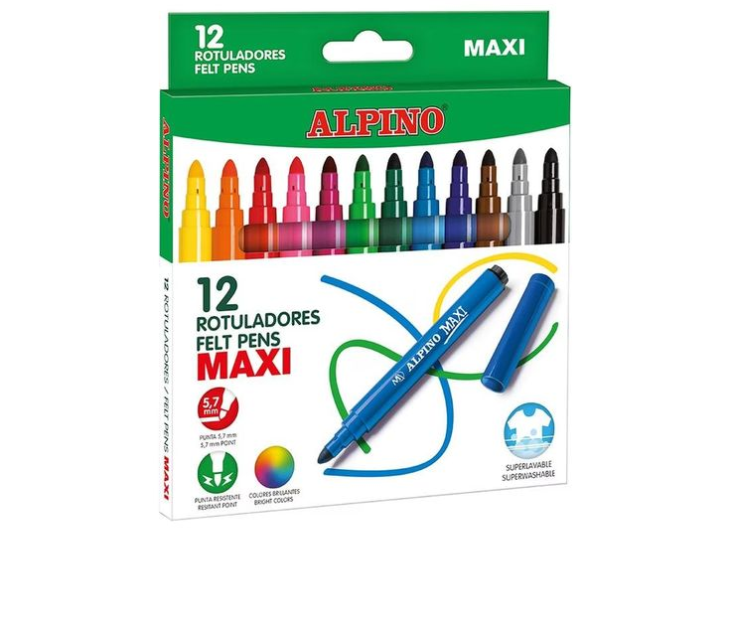

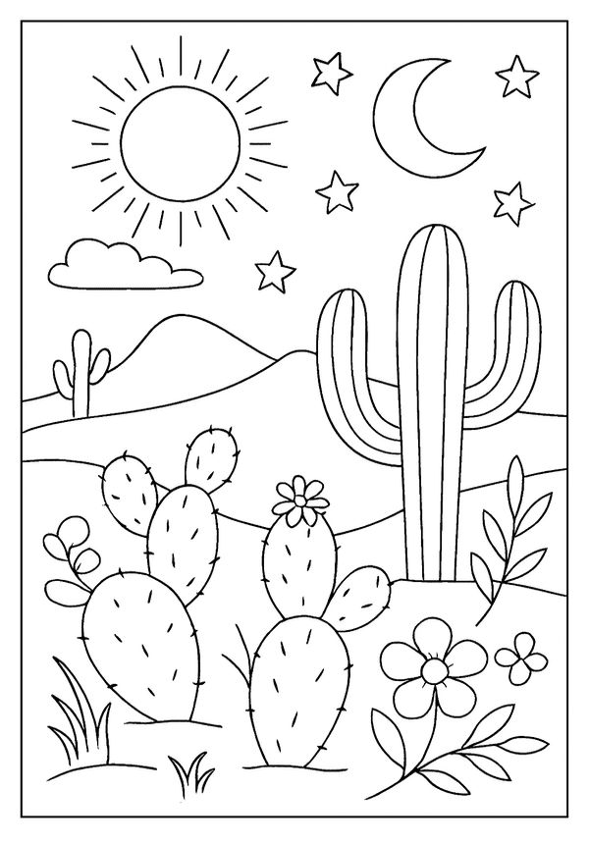

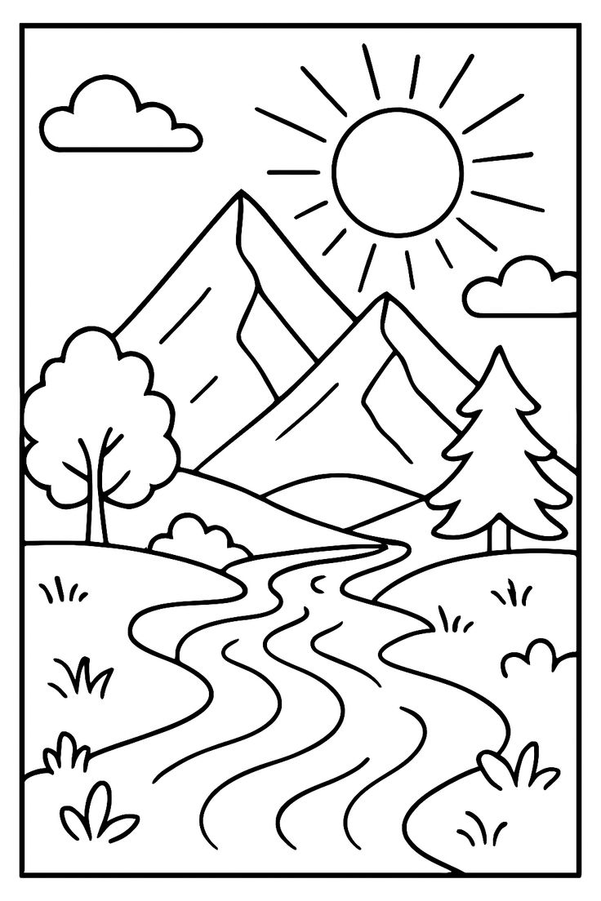



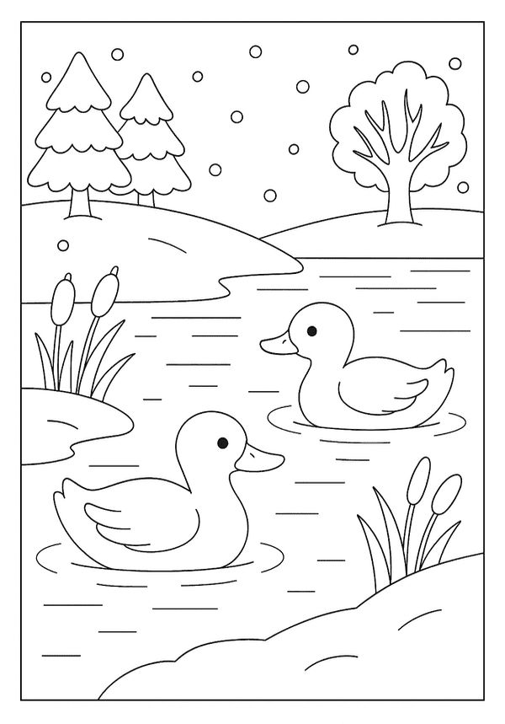

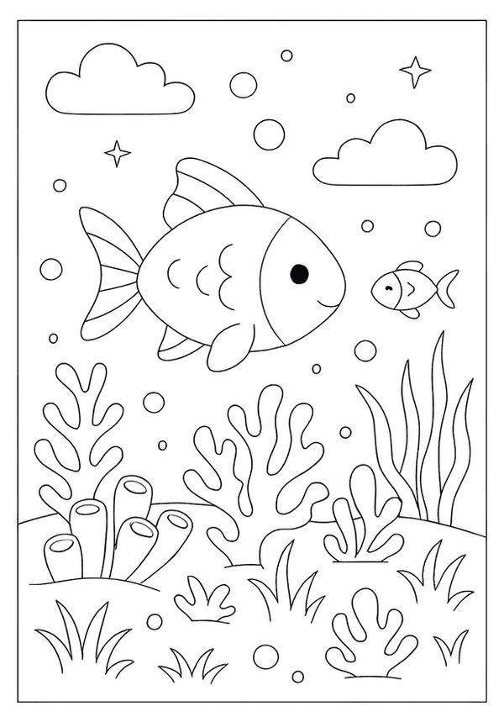

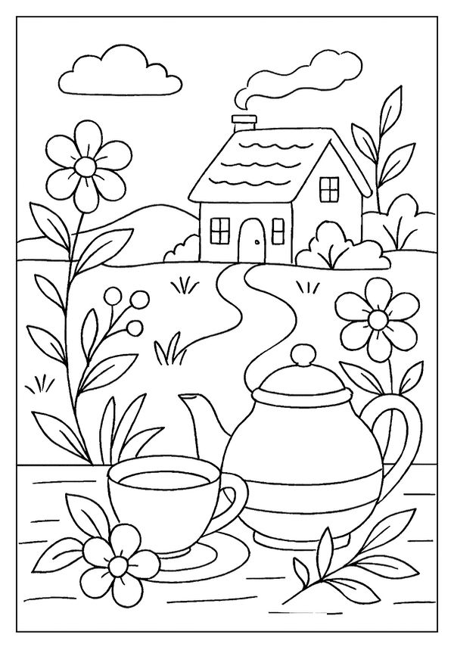

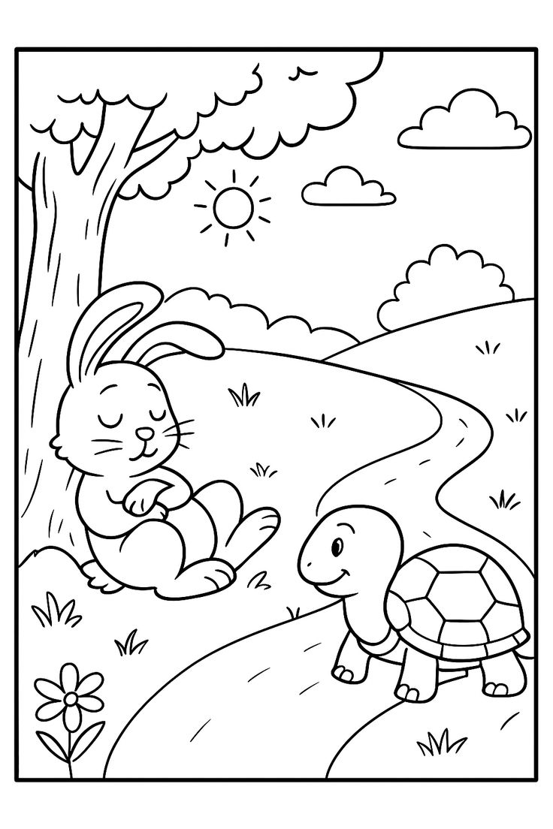



-صفحتي التعليمية على الفيسبوك :
https://www.facebook.com/profile.php?id=61561266482310

